Estimados miembros del FORO ARGENTINO DEL AGUA:

Por el presente, se convoca a la Asamblea Anual del Foro Argentino del Agua (FAdA) a realizarse el día jueves 24 de setiembre de 2015 a las 13,30 hs en AIDIS (Avenida Belgrano 1580 3° piso) de la Ciudad de Buenos Aires, a efectos de considerar la siguiente:

ORDEN DEL DIA

- Consideración y aprobación del Orden del día.
- Informe de la reunión del Comité Directivo de marzo de 2015 (Leandro Díaz)
- Informe de las actividades realizadas y su ejecución presupuestaria (Ana Mugetti)
- Consideración de las actividades a realizar durante 2015 (Ana Mugetti)
- Informe sobre el proyecto piloto de de sequías para el NOA (Leandro Díaz)
- Informe sobre la reunión del Comité Directivo de setiembre de 2015 (Ana Mugetti)
- Informe sobre la consulta para la modificación del Acta Constitutiva (Ana Mugetti)
- Consideración y aprobación del Plan de Trabajo 2016. Sinergia con Arg Cap Net (Ana Mugetti)
- Informe Institución Hospedera (Adriana Madariaga)
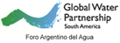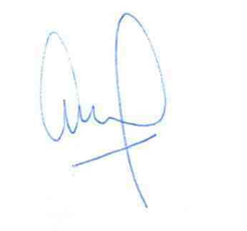

Ana MUGETTI
Presidente
Foro Argentino del Agua
   

